**UNIVERSIDADE FEDERAL DE OURO PRETO**

***CAMPUS* MORRO DO CRUZEIRO**

**MATHEUS PEIXOTO RIBEIRO VIEIRA**

**NICOLAS EXPEDITO LANA MENDES**

**VINICIUS NUNES DOS ANJOS**

**RELATÓRIO AULA PRÁTICA:**

**CIRCUITOS COMBINACIONAIS E PORTAS LÓGICAS UNIVERSAIS**

**OURO PRETO**

**SETEMBRO DE 2022**

**1. INTRODUÇÃO**

As portas lógicas são de extrema utilidade para os circuitos de eletrônica digital que implementam a lógica de Boole. Dessa forma, faz-se necessário o conhecimento para se projetar e montar um circuito combinacional, que é aquele em que a saída depende de forma única e exclusiva da sua entrada, junto com o uso de portas universais, NAND e OR, para quando não tem-se disponível os CIs desejados.

**2. DESENVOLVIMENTO**

Na primeira parte da aula prática, foi solicitado a montagem do circuito de entradas A, B e C e saída S na protoboard.

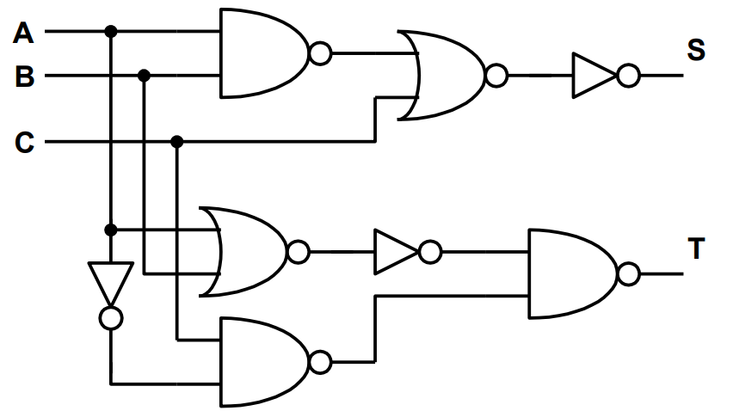

Imagem 1 - Circuito do guia prático

Primeiramente, analisamos o circuito visualmente e foi percebido o que poderia ser simplificado. Para a saída S, não é necessário utilizar um NOR e um NOT logo em seguida, podendo ser alterado para uma única porta OR. Já para a saída T, o circuito pode ser simplificado da mesma forma, adicionando uma porta OR ao invés de um NOR e, logo em seguida, um NOT, como pode ser observado na Imagem 2.

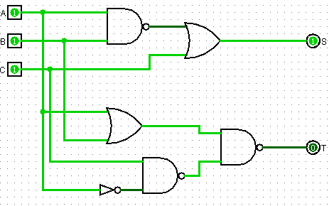

Imagem 2 - Diagrama simplificado do circuito

Dessa forma, podemos obter a equação S = ~(AB)+C e a seguinte tabela verdade (Tabela 1):

|  | **A** | **B** | **C** | **S** |
| --- | --- | --- | --- | --- |
| 0 | 0 | 0 | 0 | 1 |
| 1 | 0 | 0 | 1 | 1 |
| 2 | 0 | 1 | 0 | 1 |
| 3 | 0 | 1 | 1 | 1 |
| 4 | 1 | 0 | 0 | 1 |
| 5 | 1 | 0 | 1 | 1 |
| 6 | 1 | 1 | 0 | 0 |
| 7 | 1 | 1 | 1 | 1 |

Tabela 1 - Tabela verdade para a saída S

Dessa forma, a única saída 0 possível é a linha 6, sendo A e B igual 1 e C igual a 0.

Assim, montando o sistema na protoboard, foi necessário um CI NAND (7400) e um OR (7432), e, respeitando o *datasheet* dos CIs, imagens 3 e 4 respectivamente, obteve-se os resultados esperados, como pode-se ver nas Imagens 5 e 6, onde o led de referência é o L0.

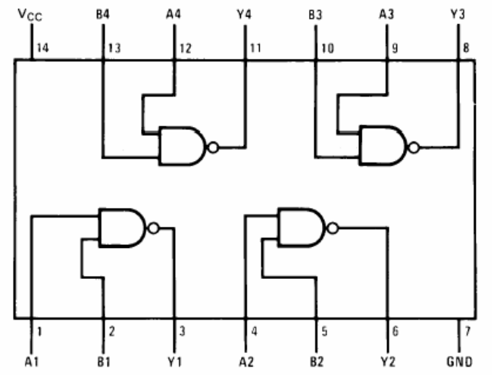

Imagem 3 - *Datasheet* do CI 7400

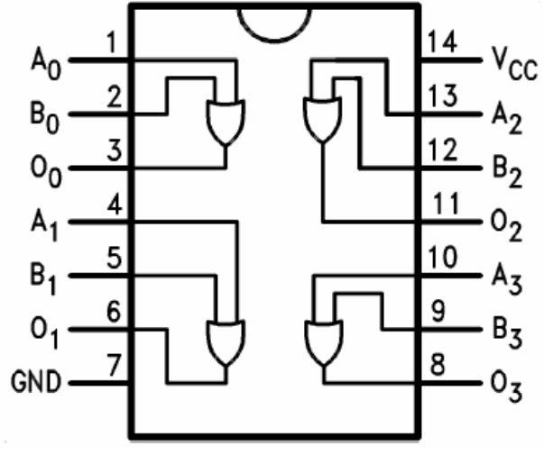

Imagem 4 - *Datasheet* do CI 7432

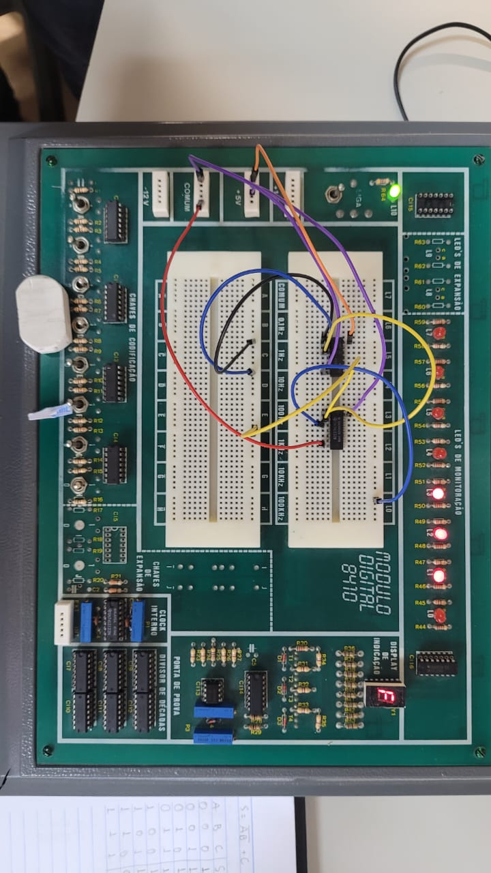

Imagem 5 - Chaves 3 e 4 na posição 1, chave 6 na posição 0 e LED L0 apagado

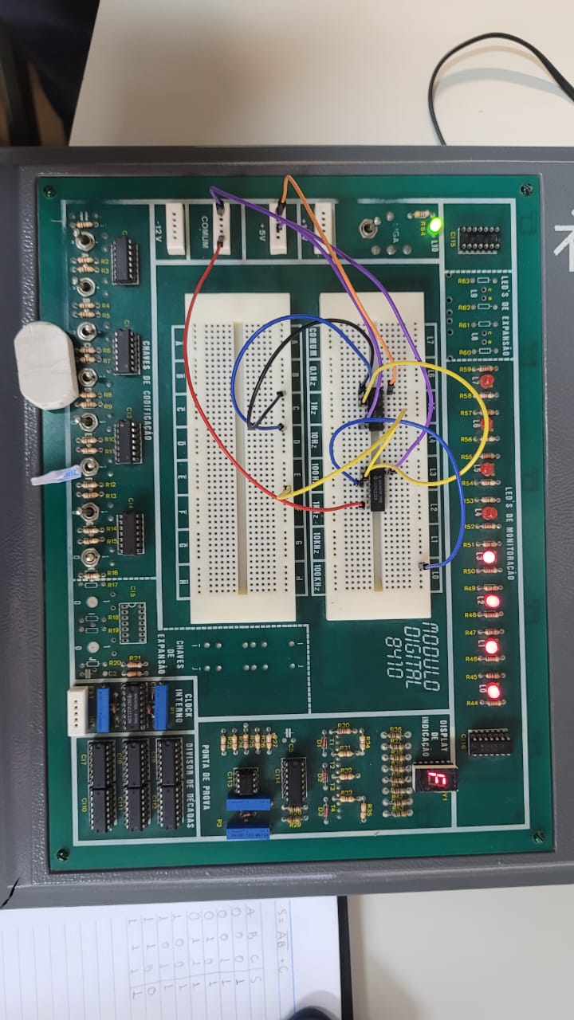

Imagem 6 - Chaves 3,4 e 6 na posição 1 e LED L0 ligado

Para a saída T, obteve-se a equação ~((A+B) ~(~AC)). Podendo obter a seguinte tabela verdade (Tabela 2):

|  | **A** | **B** | **C** | **T** |
| --- | --- | --- | --- | --- |
| 0 | 0 | 0 | 0 | 1 |
| 1 | 0 | 0 | 1 | 1 |
| 2 | 0 | 1 | 0 | 0 |
| 3 | 0 | 1 | 1 | 1 |
| 4 | 1 | 0 | 0 | 0 |
| 5 | 1 | 0 | 1 | 0 |
| 6 | 1 | 1 | 0 | 0 |
| 7 | 1 | 1 | 1 | 0 |

Tabela 2 - Tabela verdade para a saída T

Agora, montando o circuito no tinkercad utilizando uma porta NAND (7400) e uma OR (7432), foi possível obter o resultado esperado a partir da tabela verdade. Vale ressaltar que não foi necessário usar uma porta NOT devido ao fato da porta NAND ser universal e poder assumir o papel de um NOT ligando a entrada desejada e uma fonte na entrada, assim a saída será o oposto da entrada por parte da chave.

Tomando como exemplo a linha 0, quando as três entradas forem 0, a saída T será 1, como percebe-se na Imagem 6. E, na linha 7, quando todos os valores forem 1, a saída será zero, como percebe-se na imagem 7

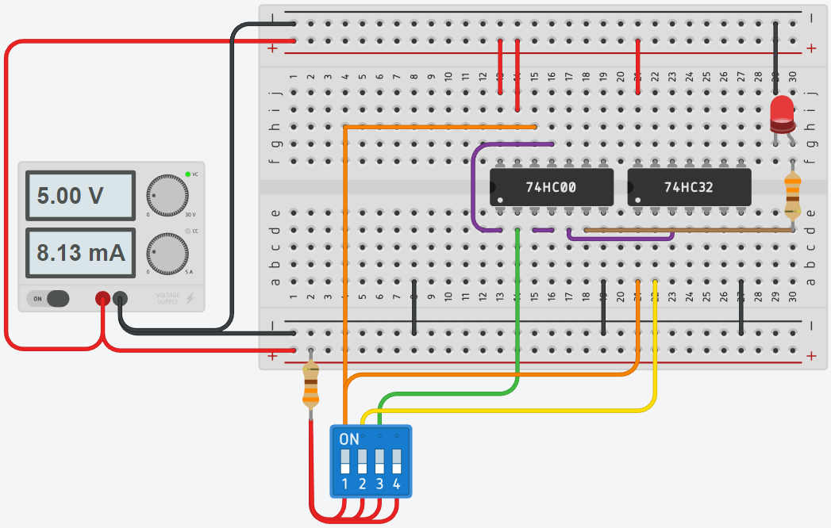

Imagem 6 - Entradas 0 e saída 1

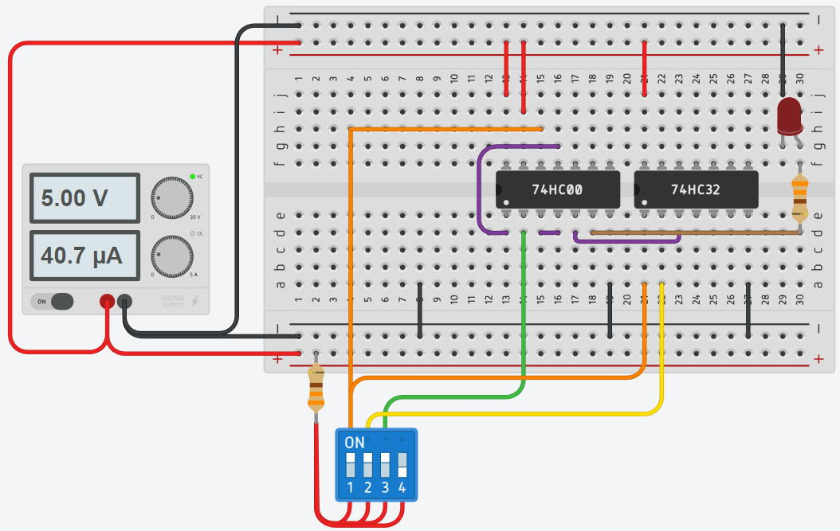

Imagem 7 -Entradas 1 e saída 0

Para a segunda parte, foi solicitado a criação de um circuito que possui quatro entradas e uma saída, que assume um valor 1 quando duas ou mais entradas tiverem o valor 1.

Dessa forma, primeiramente é criada a tabela verdade para esse circuito, como pode-se ver na tabela 3:

| **A** | **B** | **C** | **D** | **S** |
| --- | --- | --- | --- | --- |
| 0 | 0 | 0 | 0 | 0 |
| 0 | 0 | 0 | 1 | 0 |
| 0 | 0 | 1 | 0 | 0 |
| 0 | 0 | 1 | 1 | 1 |
| 0 | 1 | 0 | 0 | 0 |
| 0 | 1 | 0 | 1 | 1 |
| 0 | 1 | 1 | 0 | 1 |
| 0 | 1 | 1 | 1 | 1 |
| 1 | 0 | 0 | 0 | 0 |
| 1 | 0 | 0 | 1 | 1 |
| 1 | 0 | 1 | 0 | 1 |
| 1 | 0 | 1 | 1 | 1 |
| 1 | 1 | 0 | 0 | 1 |
| 1 | 1 | 0 | 1 | 1 |
| 1 | 1 | 1 | 0 | 1 |
| 1 | 1 | 1 | 1 | 1 |

Tabela 3 - Tabela verdade do circuito

Após isso, é criado então o Mapa de Karnaugh para que se possa obter a expressão simplificada para a tabela verdade.

|  | **~A~B** | **~AB** | **AB** | **A~B** |
| --- | --- | --- | --- | --- |
| **~C~D** | 0 | 0 | 1 | 0 |
| **~CD** | 0 | 1 | 1 | 1 |
| **CD** | 1 | 1 | 1 | 1 |
| **C~D** | 0 | 1 | 1 | 1 |

Tabela 4 - Mapa de Karnaugh

Com o mapa de Karnaugh feito, pode-se extrair a equação do sistema, sendo ela: **AB+AC+AD+BC+BD+CD**, que também pode ser escrita como **A(B+C+D)+B(CD)+CD**

Utilizando a segunda forma, podemos obter o seguinte circuito, presente na imagem 8:

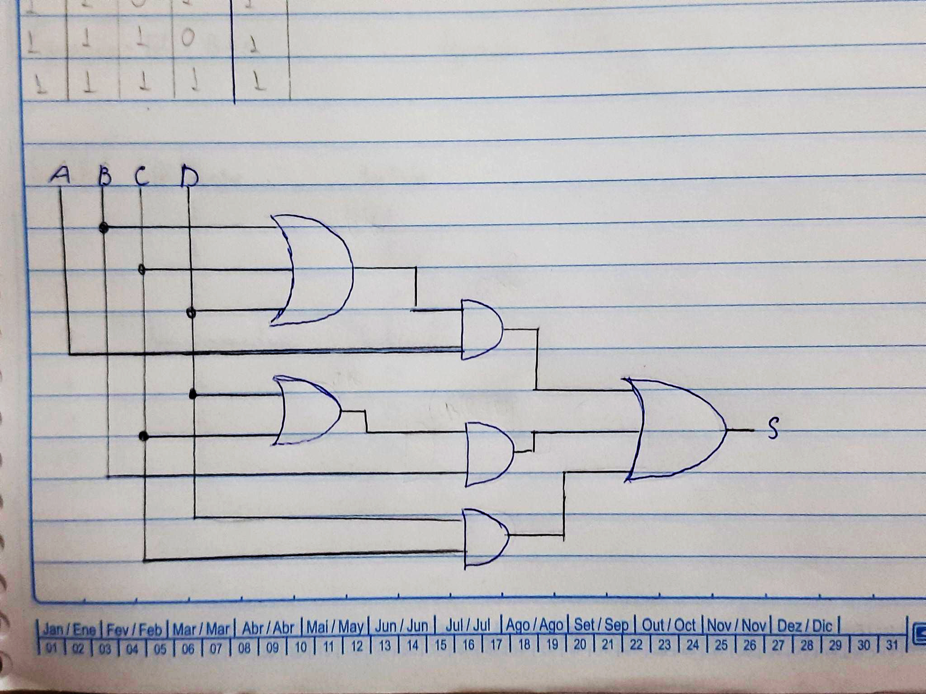

Imagem 8 - Diagrama do circuito

Com o circuito montado, recriá-lo no Tinkercad se torna uma tarefa mais simples. Dessa forma, obtém-se a seguinte montagem observada na imagem 9:

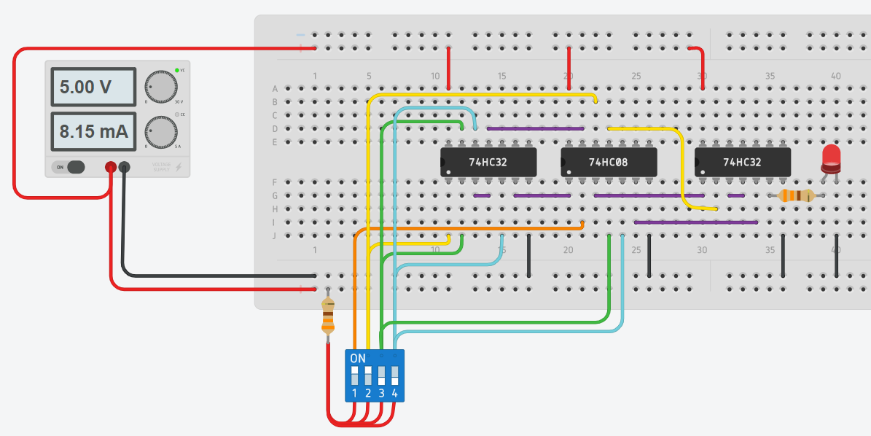

Imagem 9 - Circuito montado no Tinkercad

Nesse caso, as entradas A, B, C e D são representadas pelos números 1, 2, 3 e 4 e pelas cores laranja, amarelo, verde e turquesa, respectivamente.

Entre os principais conceitos apresentados durante a aula prática, destacam-se os circuitos combinacionais, que são circuitos rápidos cuja a saída de dados depende apenas da entrada dos mesmos é muito utilizado para operações aritméticas e booleanas, e os circuitos sequenciais, que são circuitos mais lentos, que apresentam uma memória e onde a saída de um dado depende da entrada atual como uma entrada passada. Ademais, pode-se citar o conceito de portas lógicas universais, que são aquelas que podem formar qualquer outro circuito, sendo elas as portas NAND e NOR.

**3. CONCLUSÃO**

Com o fim da atividade prática foi possível aprender mais sobre a análise de circuitos, suas simplificações e como montá-los utilizando circuitos integrados, tanto os físicos como os digitais no Tinkercad.

Ademais, foi possível verificar o uso das portas lógicas universais, mais especificamente o NAND a fim de gerar uma porta NOR, diminuindo a quantidade de componentes presentes na protoboard e facilitando a visualização e entendimento do circuito como um todo.

**4. REFERÊNCIAS**

DIFFERENCE between combinational and sequential circuit. Disponível em: https://www.geeksforgeeks.org/difference-between-combinational-and-sequential-circuit/. Acesso em: 21 set. 2022.

SILVA, Vitor Vaz da. **Portas lógicas em circuitos integrados**. Disponível em: http://tektonia.com/tecno/seac/pdf/portas_integrados.pdf. Acesso em: 21 set. 2022.

‌